Projekt leírás a honlapon való információ megjelenítéséhez

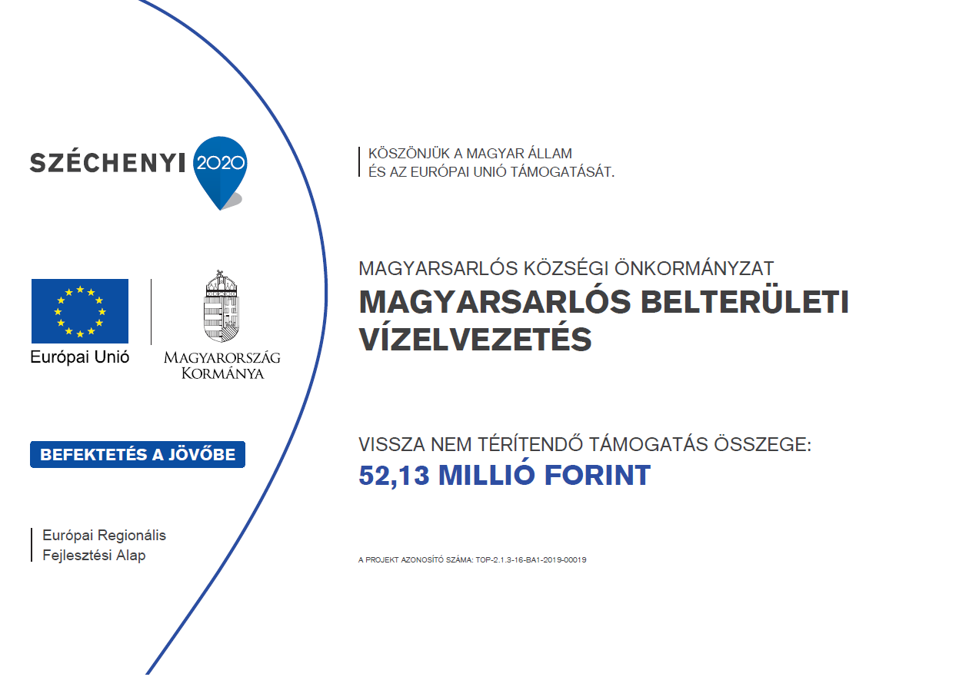
Támogatási szerződés száma: TOP-2.1.3-16-BA1-2019-00019
Kedvezményezett: MAGYARSARLÓS KÖZSÉGI ÖNKORMÁNYZAT
A projekt átfogó célja a „Magyarország Partnerségi Megállapodása a 2014-2020-as fejlesztési időszakra” című dokumentumban foglaltakkal és az 5. számú EU Tematikus Céllal összhangban Magyarsarlós település éghajlatváltozáshoz való alkalmazkodásának elősegítése, a csapadékvíz okozta károk kockázatának megelőzése és a kockázatkezelés előmozdítása.

A projekt célja Magyarsarlós településen a csapadékvíz elvezetés megoldása. A vízelvezető árkok korszerűsítése, ill. a csatornák kiépítése megelőzi, ill. csökkenti a magán- és közvagyont egyaránt fenyegető vízkárokat. A projekt megvalósulása az élet- és vagyonbiztonságot, és elsősorban az épített környezet védelmét szolgálja. Ezzel egyidőben lakossági szemléletformálási akció kerül lebonyolítása a környezettudatos és fenntartható csapadékvíz gazdálkodás köztudatba való átültetése érdekében.

A csapadék belterületről való biztonságos elvezetésének érdekében a vízkárokkal veszélyeztetett területeken a csapadékvíz elvezető infrastruktúra fejlesztését tűzte ki célul az önkormányzat. A projekt megvalósulása hozzájárul a szélsőséges időjárás (árvíz, aszály, belvíz) okozta környezeti/társadalmi/gazdasági problémák megelőzéséhez, illetve kezeléséhez. Megszűnnek a kiöntések, elárasztások, és a meder állapotának további romlása is megáll.

A projekt eredményeképpen az épített/felújított vízelvezető árkok, csatornák hossza: árok 984 m (befogadóval együtt: 2,967 km).

Önállóan támogatható tevékenységek:
A.) Belterület védelmét szolgáló vízelvezető-hálózat fejlesztése, rekonstrukciója a csapadékvízgazdálkodás céljainak figyelembevételével.
- Elválasztott rendszerű csapadékvíz-elvezető hálózat kiépítése, felújítása, fejlesztése, ezen belül: nyílt csapadékvíz elvezető rendszer, illetve belvíz elvezető hálózat építése mederkialakítással, helyreállítással.
- A csapadék hasznosítását/hasznosulását lehetővé tevő olyan részrendszerek kiépítése, amelyek csökkentik az egyesített rendszerű csatornahálózatok és a kapcsolódó szennyvíztisztító telepek csapadékvíz terhelését. (pl.: áteresztő szilárd burkolatok, beszivárogtató kavics drének, a lefolyási pálya megszakítása, füvesített árkok)
C.) Belterületet veszélyeztető vízfolyások lokális vízkár elhárítási fejlesztései (belterületen áthúzódó vízfolyások és csatornák, valamint a belterületről elvezetett csapadékvizeket befogadó vízfolyások és belvízelvezető csatornák)
- Mederkotrás, hordalékfogó műtárgyak, mederburkolatok építése és felújítása, partrendezés.

Önállóan nem támogatható, választható tevékenységek
- Felszíni vízelvezetész kiegészítő, a vízszintet szabályozó rendszer kialakítása, kizárólag a magas talajvízállású ill. karsztvíz fakadóvízes területeken.
- Csapadékcsatorna-hálózat építéssel közvetlenül érintett, a beruházás során sérült közúthálózat burkolat, járda, kapubejáró, parkoló felület a beruházás előttivel azonos típusú burkolattal történő helyreállítása (teljes útburkolat felújítása kizárólag indokolt esetben lehetséges), átereszek átépítése, bővítése.
- Keresztező műtárgyak kiépítése, átépítése, felújítása, rekonstrukciója, amennyiben indokolt.

Önállóan nem támogatható, kötelezően megvalósítandó tevékenységek:
- Kötelező tájékoztatás és nyilvánosság
- Az infrastrukturális beavatkozásokat kiegészítő szemléletformáló, tájékoztató akció

A megvalósuló beruházás ellenáll az éghajlatváltozással és a természeti katasztrófákkal szemben, a projekt megvalósítását vagy eredményét nem veszélyezteti extrém időjárási esemény, a projektnek nincs előre látható klímakockázata, a projekt valamennyi környezeti, esélyegyenlőségi jogszabálynak megfelel, és az energiafelhasználásra, a projekt környezetének ökológiai állapotára, a vizek állapotára és a klímaváltozásra negatív hatása nincs.

A projekt keretében tervezett építési tevékenységek:
A fejlesztéssel érintett vízfolyások, árkok befogadóját, a Sarlós-Nagykozári vízfolyást (hrsz.: 174) alkalmassá kell tenni arra, hogy a nagy hevességű esőzések után is biztonsággal el tudja vezetni a csapadékvizeket. Szükséges a feliszapolódott meder kotrása a teljes belterületi szakaszon, ezáltal teljes keresztmetszetben a meder átjárhatóvá tétele. Szükség szerint a patak medrének helyenként mederburkoló elemekkel történő burkolásával biztosítható a csapadékvizek biztonságos elvezetése, akár kiadósabb és nagyobb intenzitású záporok esetében is! A tervezés során a meder keresztmetszetileg nem került megnövelésre, azonban a burkolattal ellátott felület kedvezőbb hidraulikai tulajdonságai miatt a meder vízelvezető kapacitása növekedik. A Sarlós-Nagykozári vízfolyás hossza: 1983 m.
A projekt keretében a jelenleg meglévő vízelvezetők nyomvonala nem változik, csupán szilárd burkolattal történő ellátása ill. hordalékfelfogók kiépítése valósulna meg (kiemelt fontossággal a Jókaiutca). A település 1/3 részét érinti közvetlenül a projekt, melynek megvalósulása tehermentesítené a Jókai utca teljes szakaszát. A helyi adottságokat figyelembe véve a nyíltárkos (gravitációs) csapadékvíz elvezetési megoldás a legkedvezőbb és ez a rendszer tartható fel a legolcsóbban és legegyszerűbben. Ez a megoldás egy kiépített nyílt felszínű árokrendszerrel és beton csőátereszekkel tagolt hálózat kiépítését jelenti. A nyílt árkok nem egységes keresztmetszeti jellemzőkkel készülnek.

Tervezett építési tevékenységek az alábbiak:
1. Mederkotrás készül 1405,7m³ volumenben,
2. Mederlapokkal burkolt árok készül:
- 2. sz. árokban teljes hosszban 330fm,
- 3. sz. árokban 76 fm
3. Építendő műtárgyak: (3.sz. Árokba)
- 1db osztott vízhozamú áteresz
- 1 db betonból készített 1m-es bukó, elő-, utó-, és vízláda burkolata betonba rakott
mederburkoló lappal,
- 15 db mederfenék fölött 80cm magas rőzsefonat a meder teljes szélességében a
partoldalba bekötve,
- 1 db hordalékfogó műtárgy, betonba rakott terméskőből, 2m-es bukóval, betonba rakott
elő-, utófenékkel és vízzsákkal.
- 1 db betonba rakott 1,5m magas terméskő fal.
4. Burkolatlan földmedrű, nyílfelszínű vízelvezető árok készül:
- 4/1. sz. árok: 88 fm
- 4. sz. árok: 120 fm
- 3. sz. árok: 370 fm

A projekt támogatásának aránya 100%.
A projekt fizikai befejezés tervezett napja 2022. szeptember.

